«____»___________.20___ року
Конспект уроку «Я досліджую світ» з використанням навчального посібника Н. Бібік.
Тема: Що таке характер?
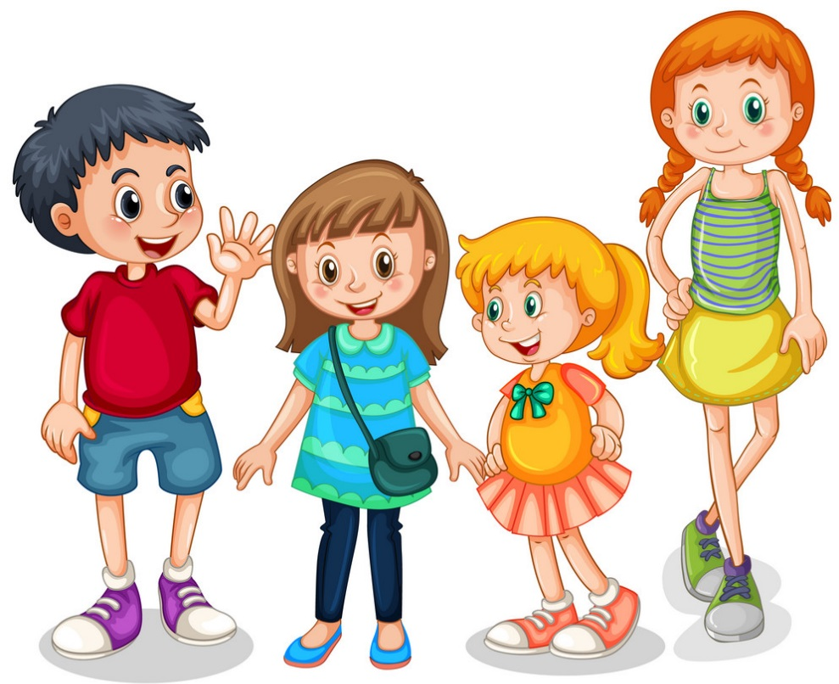
Мета: ознайомити дітей з поняттями "характер" та «поведінка», з позитивними рисами та негативними рисами характеру, допомогти дітям виявити позитивні риси характеру, та знайти вирішення негативним рисам характеру, розвивати вміння порівнювати, аналізувати, узагальнювати, сприяти пізнанню себе, своїх рис характеру.
Обладнання: мультимедійний комплект

Хід уроку
- ОРГАНІЗАЦІЯ КЛАСУ
1. Створення позитивного психологічного клімату класу.

- МОТИВАЦІЯ НАВЧАЛЬНОЇ ДІЯЛЬНОСТІ
- Прослухаймо вірш та налаштуймося на роботу
Всі сідайте тихо, діти,
Домовляймось не шуміти,
На уроці не дрімати,
А старанно працювати.
- АКТУАЛІЗАЦІЯ ОПОРНИХ ЗНАНЬ
1. Програма «Як почуває себе ненька Україна?» в
прямому ефірі.
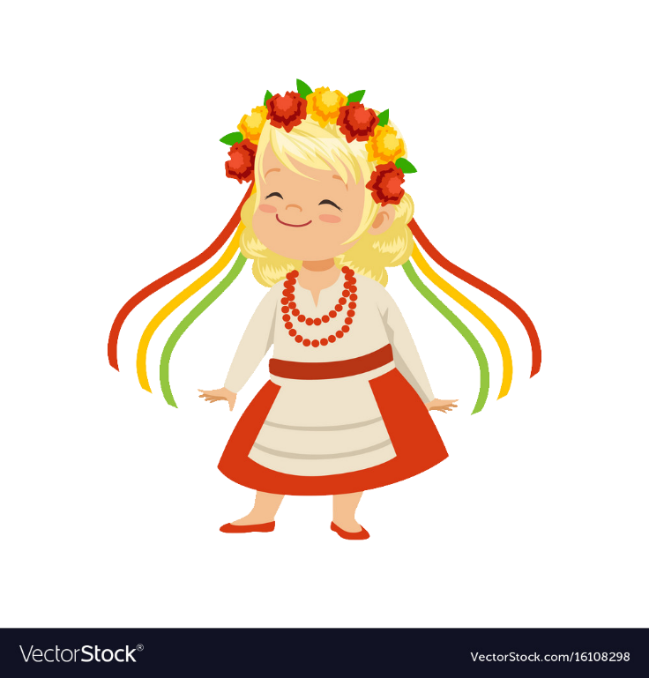
Привіт, друзі!
А яка зараз пора року?
Який місяць?
Яке сьогодні число?

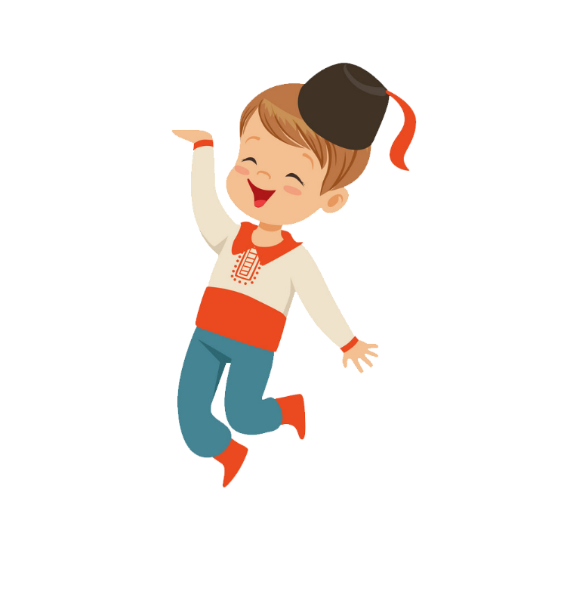
Мої вітання!
Яким було вранці небо, коли ми йшли до школи?
Що стосовно опадів?
Кому відома температура повітря?

- ВИВЧЕННЯ НОВОГО МАТЕРІАЛУ
1. Слово вчителя.
— Кожна людина — особистість.
У кожної — свій характер, своє внутрішнє «Я», що визначає поведінку. Характер помітний у ставленні до себе і до тих, хто поруч. А також до навчання та побуту. У кожному характері завжди є і позитивні, й негативні риси.

2. Побесідуймо.
- Назви позитивні та негативні риси характеру людини.
- Які з них у тебе, а які ти хочеш виховати в себе?
- Які риси ти найбільше цінуєш в людях? Чому?

6. Словничок.
Слово «характер» походить із грецької мови та означає «риса», «ознака», «відбиток».
7. Слово вчителя.
Характер — це індивідуальні риси людини, що виявляються в її поведінці.
Характер людини виявляється в ставленні:
До себе - Самооцінка: завищена, занижена або правильна.
До інших людей - Вияви самолюбства або дружелюбності, байдужості або чуйності, невихованості або ввічливості, брехливості або правдивості.
До праці - Вияви працьовитості або ледарства, ініціативності або пасивності, відповідальності або безвідповідальності

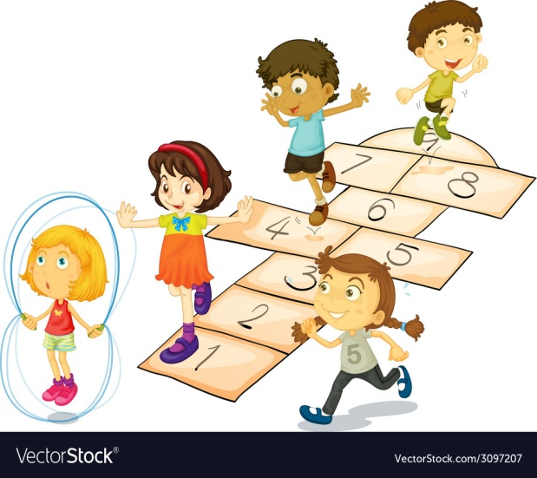
Рухлива вправа.

8. Словничок.
Поведінка — це дзеркало, у якому кожен показує себе, свій характер.
10. Розглянь схему. Розкажи про кожну рису характеру.


11. Підбери смайлику рису характеру.



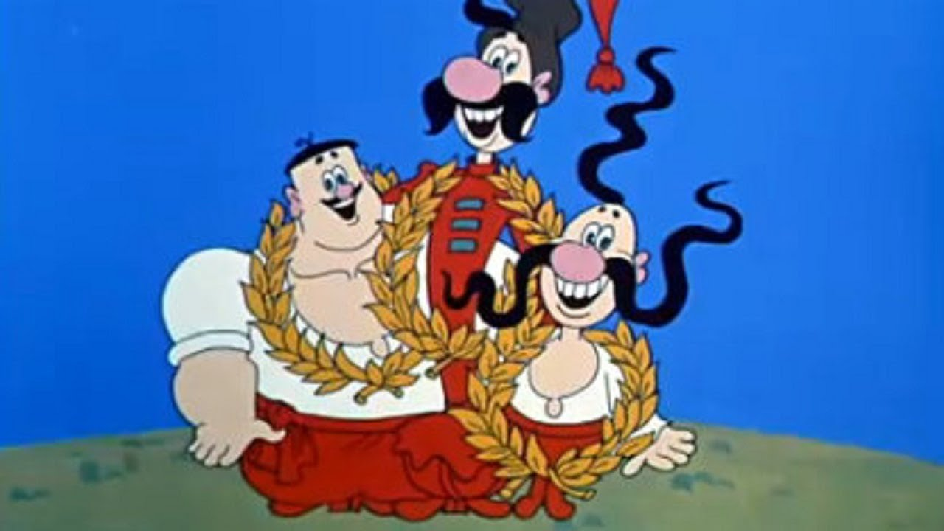
12. Які казкові герої тобі подобаються, а які ні? Поясни чому.
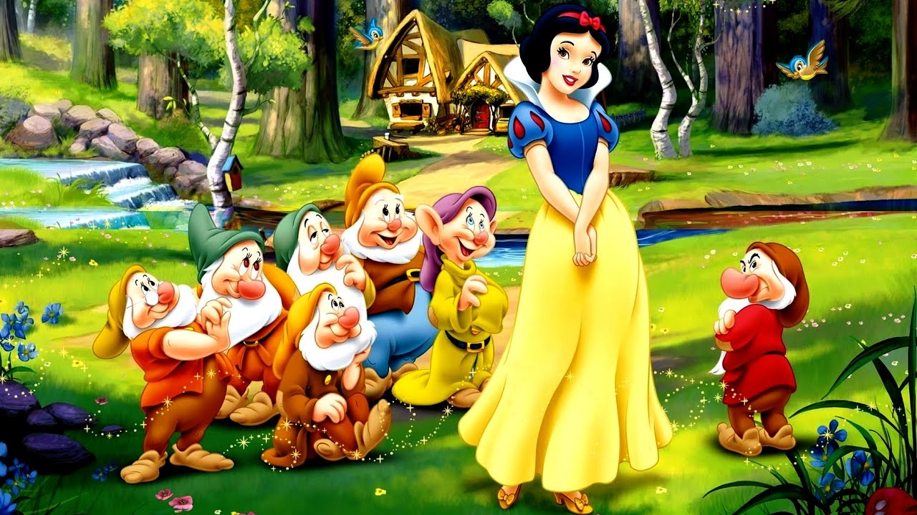
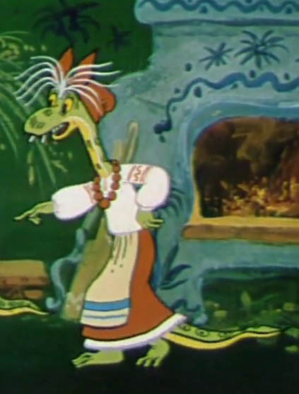
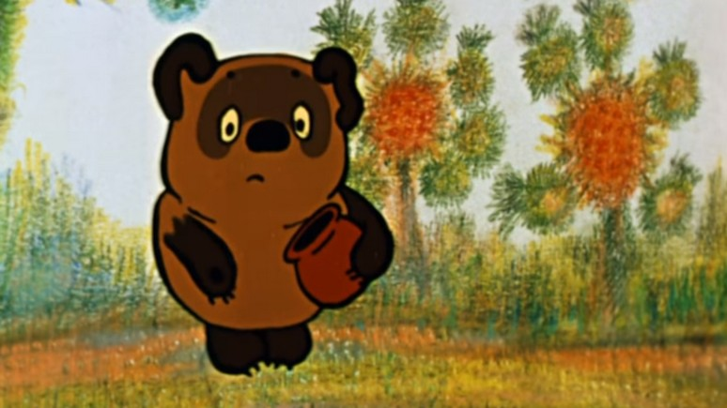
13. Робота в підручнику (cторінка 106 )
Роздивись зображення казкових героїв. Охарактеризуй їх.

14. Запам’ятай.
- Дізнатися з першого погляду, який характер у тієї чи іншої людини, важко. Для цього треба з нею побувати в різних ситуаціях і оцінити її вчинки.

Фізкультхвилинка.
Оригінальне посилання https://www.youtube.com/channel/UCUWpvLEcrLrkA69qf5IDHIg
15. Робота в підручнику (сторінка 107).
Прочитай оповідання
16. Обговорення прочитаного.
- Чому почервонів Миколка?
- Які риси характеру притаманні кожному із хлопчиків: допитливий; любить читати; жадібний; довірливий.
17. Вправа «Кошик сміття»
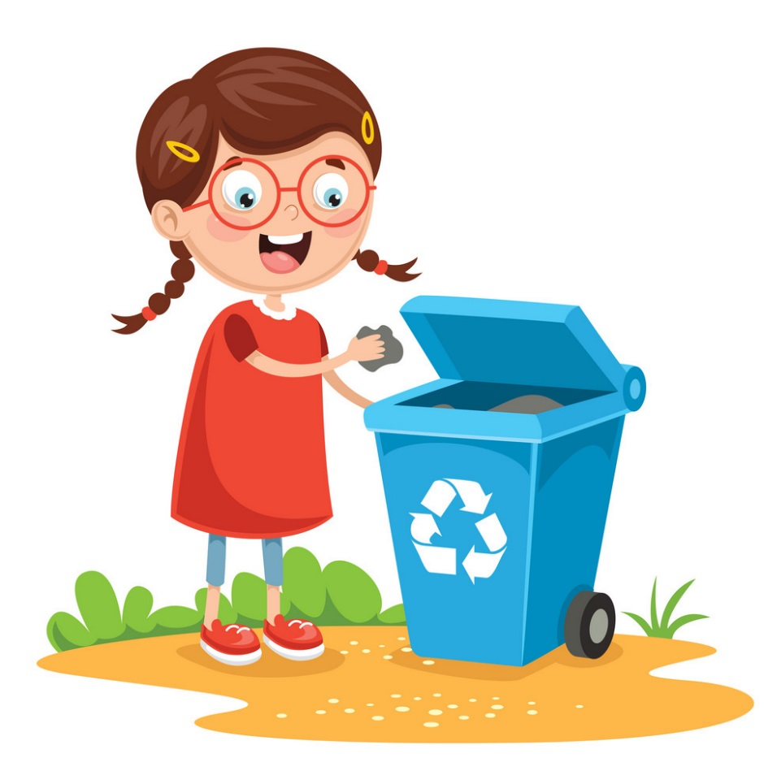
Визнач погану рису свого характеру.
Напиши її на аркуші паперу.
Викинь папірець у смітник.

18. Обговоріть, у яких вчинках проявляються ці риси характеру.
19. Запам’ятай.
Виховуй у собі риси характеру, що зміцнюють здоров’я: працьовитість, чесність, чуйність, щирість.
- ЗВ (закріплення вивченого)
Вправа «Мікрофон»
- Навіщо знати свій характер?
- Які характери у твоїх друзів?
- Чим твій характер відрізняється від інших?
- Які риси характеру ти найбільше цінуєш у людях?
- Тобі подобаються твоя зовнішність і характер? Чи хочеш їх змінити?

- Підсумок.
Домашнє завдання.
Сторінка 106-107 читати і переказувати.

- Рефлексія.
Вправа «ПОПС»



